 | Всемирная конференция радиосвязи (ВКР-23)  Дубай, 20 ноября – 15 декабря 2023 года |  | 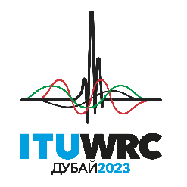
ПЛЕНАРНОЕ ЗАСЕДАНИЕ |  | Документ 121-R
 |  | 29 октября 2023 года
 |  | Оригинал: английский
Кирибати (Республика)/Федеративные Штаты Микронезии/
Науру (Республика)/Папуа-Новая Гвинея/Соломоновы Острова/
Тонга (Королевство)/Тувалу
предлОЖЕния для работы конференции
Пункт 10 повестки дня
10 рекомендовать Совету МСЭ пункты для включения в повестку дня следующей всемирной конференции радиосвязи и пункты для предварительной повестки дня будущих конференций в соответствии со Статьей 7 Конвенции МСЭ и Резолюцией 804 (Пересм. ВКР-19),
Предложение для будущего пункта повестки дня по проведению исследования регламентарных положений для защиты сетей фиксированной спутниковой службы (ФСС) на геостационарной спутниковой орбите (ГСО) и радиовещательной спутниковой службы (РСС) на геостационарной спутниковой орбите (ГСО) от неприемлемых помех со стороны систем НГСО ФСС в участках полос частот 3700−4200 МГц, 5925−6725 МГц, 10,7–14,5 ГГц, 17,3–20,2 ГГц и 27,5–30 ГГц, в которых применяются пределы э.п.п.м., предусмотренные в Статье 22 РР.
Базовая информация
Спутниковые системы НГСО, способные обеспечить установление соединений в неподключенных частях мира, уже стали реальностью, и в ближайшие годы их будет развернуто еще больше. Эти системы обеспечивают высокоскоростное широкополосное соединение с малыми задержками в любой точке мира, даже там, где ранее доступ в интернет был слишком дорог, ненадежен или полностью недоступен. По состоянию на сентябрь 2023 года, согласно общедоступным данным, системы НГСО ФСС обслуживают более двух миллионов пользователей по всему миру, а их масштабная задача заключается в том, чтобы сыграть значительную роль в подключении 2 млрд. человек, не имеющих связи. Это будет означать значительные и ощутимые выгоды для мирового сообщества.
Системы НГСО ФСС полностью зависят от совместно используемого спектра. В Статье 22 Регламента радиосвязи (РР) и Резолюции 76 (Пересм. ВКР-15) содержатся пределы эквивалентной плотности потока мощности (э.п.п.м.), разработанные в 1997 и 2000 годах для защиты ГСО от неприемлемых помех со стороны НГСО. Однако ни одна из систем, на основе которых были разработаны пределы э.п.п.м., так и не была введена в эксплуатацию. Современные и будущие системы НГСО ФСС эволюционировали как по конструкции, так и по эксплуатационным возможностям по сравнению с системами, которые рассматривались при разработке пределов э.п.п.м., предусмотренных в Статье 22 РР, почти двадцать пять лет назад. Не менее важно и то, что как технология, так и принципы управления спектром в сетях ГСО далеко ушли от систем-предшественников, использовавшихся для определения режима совместного использования частот в соответствии со Статьей 22 РР и Резолюцией 76 (Пересм. ВКР-15). Наконец, за два десятилетия, в течение которых разрабатывались эти правила совместного использования частот, наши знания о том, как взаимодействуют в одном спектре системы НГСО и сети ГСО, значительно расширились.
Только за последнее десятилетие наши коллективные усилия по внедрению инновационных решений в конструкцию спутников, повышению эксплуатационной эффективности и учету опыта клиентов в проектировочных решениях позволили создать итеративный процесс, который может стать основой для будущего совместного использования спектра ГСО и НГСО. В настоящее время политика 25-летней давности, разработанная с учетом особенностей спутниковых сетей и систем своей эпохи, препятствует эффективному использованию спектра, спрос на который есть у специалистов по развитию технологий, лиц, ответственных за выработку политики, и конечных пользователей. Технологический прогресс в области радиосвязи позволяет спутниковым системам использовать инновационные технологии, в том числе сфокусированные лучи меньшего размера, адаптивное кодирование и модуляцию, а также повторное использование частот. Эти технологии позволяют современным спутниковым системам более эффективно использовать спектр и одновременно делают их более устойчивыми к помехам, чем спутниковые системы двадцатилетней давности. Это справедливо для фиксированной спутниковой службы, независимо от того, работает ли она на геостационарных или негеостационарных орбитах.
Пределы э.п.п.м. по Статье 22 РР не позволяют эффективно использовать спектр, что было продемонстрировано в ходе работы по пункту 1.6 повестки дня ВКР-19 и включено в Отчет МСЭ-R S.2462-0 (07/2019). В исследованиях в рамках Отчета МСЭ-R S.2462 указывается, что "методика в отношении совместного использования частот системами НГСО и ГСО ФСС, основанная на масках пределов э.п.п.м., как она применялась в полосах частот ниже 30 ГГц, в высшей степени зависит от систем" и что "эта ситуация может привести к неэффективному использованию спектра". Далее в документе указывается, что "оптимальное использование ресурсов орбиты и спектра в диапазоне 50/40 ГГц требует создания более справедливой регуляторной среды для взаимодействия между сетями ГСО и системами НГСО ФСС, чем была предусмотрена в полосах ниже 30 ГГц, для того чтобы воспользоваться преимуществами спутниковых технологий следующего поколения для предоставления услуг широкополосной связи с высокой пропускной способностью, выгодно используя возможности и негеостационарных, и геостационарных спутниковых орбит". Так как в ходе исследований уже были выявлены проблемы неэффективного использования спектра и неточностей в диапазоне ниже 30 ГГц и ВКР-19 приняла и усовершенствовала регламентарную основу, применимую к полосам выше 30 ГГц, очевидно, что необходимы исследования и регламентарные меры в целях разработки возможных способов решения проблемы совместного использования спектра сетями НГСО ФСС и ГСО на частотах ниже 30 ГГц.
По сути, пределы э.п.п.м. были разработаны без учета долгосрочных критериев защиты ГСО, что противоречит обоснованной практике управления спектром. Пределы э.п.п.м. были разработаны с учетом критерия краткосрочной суммарной защиты, содержащегося в пункте 3.1 раздела рекомендует Рекомендации МСЭ-R S.1323, т. е. снижения неготовности на 10%, а затем для получения пределов для единичной помехи эти пределы были разделены на условные 3,5 системы НГСО, которые не находятся в эксплуатации. Следовательно, поскольку совместное использоание частот и регламентарные положения Статьи 22 РР, в соответствии с которыми применяются пределы э.п.п.м., оказались неэффективными и не учитывающими долгосрочные пороговые значения защиты, эти недостатки ограничивают работу систем НГСО, препятствуют технологическому прогрессу и возможности предоставления услуг. Таким образом, назрела срочная необходимость пересмотреть и обновить эти пределы.
Если говорить о неэффективности существующих пределов э.п.п.м., то для некоторых спутников НГСО возможно превышение пределов суммарной э.п.п.м., даже если они соответствуют критериям защиты ГСО, изложенным в Рекомендации МСЭ-R S.1323. Аналогичным образом могут возникнуть ситуации, когда конкретная система НГСО будет соответствовать определенному пределу э.п.п.м., но не будет соответствовать критериям совместного использования частот, изложенным в Рекомендации МСЭ-R S.1323. Неоспоримым упущением является невозможность преобразовать методику с учетом регламентарного положения, которое было разработано на основе этой методики. Примечательно, что были проведены исследования указанных недостатков для полос частот ниже 30 ГГц, и в результате исследования был сделан вывод о том, что пределы э.п.п.м. для этих диапазонов не позволяют эффективно использовать спектр и могут быть улучшены для повышения эффективности его использования современными спутниковыми системами НГСО. В частности, эти исследования, содержащиеся в Отчете МСЭ-R S.2462, показали, что технология для систем НГСО, разработанная для полос частот ниже 30 ГГц, не соответствует технологии современных сетей НГСО, а методы управления спектром, использованные для разработки этих пределов, не соответствуют современным средствам защиты сетей ГСО, т. е. средствам защиты с использованием нескольких орбит и долгосрочным средствам защиты. Эти результаты исследования были учтены в ВКР-19 для полос частот в диапазоне 50/40 ГГц, что привело к созданию новой, более эффективной системы совместного использования этих полос и вступлению в силу Резолюций 770 (ВКР-19) и 769 (ВКР-19).
Помимо неэффективного использования спектра, обусловленного методикой определения пределов суммарной э.п.п.м., долгосрочные пределы э.п.п.м. для защиты систем НГСО в рамках сетей ГСО, оторваны от реальных условий эксплуатации. Следующий сценарий демонстрирует проблемы, связанные с пределами э.п.п.м. в частотах ниже 30 ГГц, которые ограничивают работу систем НГСО. В Рекомендации МСЭ-R S.1432 рекомендуется, чтобы помехи от систем НГСО составляли 25% в условиях ясного неба, что составляет –6,02 дБ. При повторном использовании допущения 1997 и 2000 гг. о том, что в эксплуатации находится 3,5 системы НГСО, такое значение соответствует –11,5 для единичной помехи. На Рис. 1‒3 показаны пределы э.п.п.м. согласно Статье 22 РР в диапазонах Ka и Ku, переведенные в I/N при использовании шумовой температуры антенны земной станции 195 К и эталонной частоты 17,8 ГГц, 19,7 ГГц и 10,7 ГГц соответственно. Все кривые I/N, соответствующие пределам э.п.п.м. для приемных антенн ГСО различного диаметра, имеют I/N значительно ниже –11,5 дБ I/N при длительных процентах времени.
рисунок 1
Пределы э.п.п.м. в диапазоне Ка (17,8–18,6 ГГц), переведенные в кривые I/N, при допущении, что
шумовая температура составляет 195 К
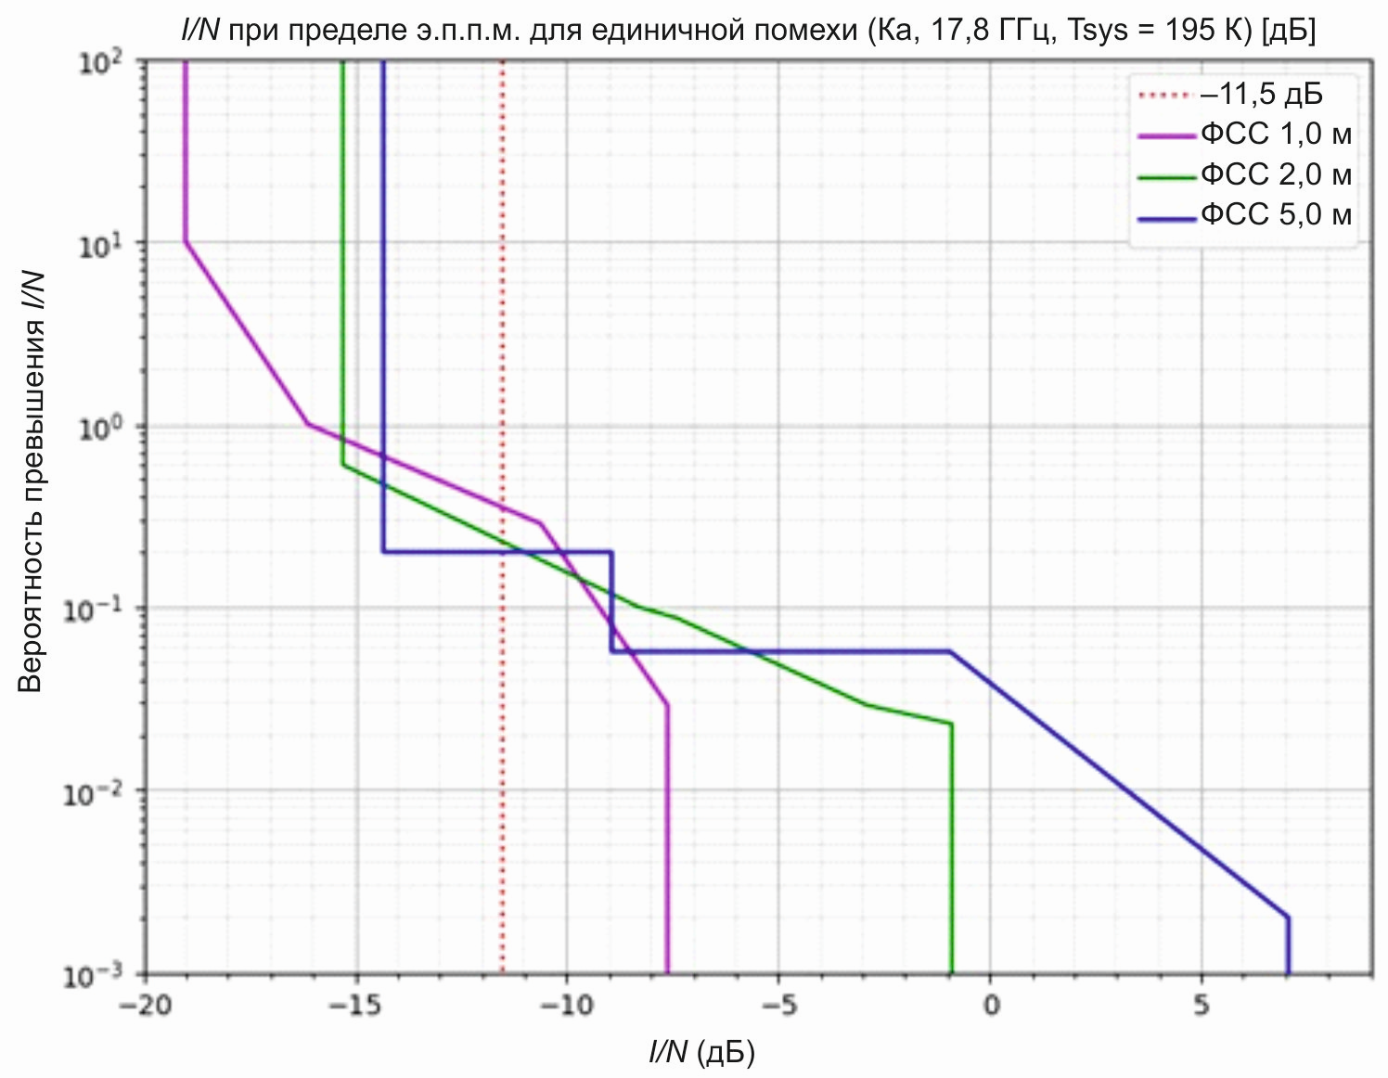

рисунок 2
Пределы э.п.п.м. в диапазоне Ka (19,7–20,2 ГГц), переведенные в кривые I/N, при допущении, что
шумовая температура составляет 195 К
рисунок 3
Пределы э.п.п.м. в диапазоне Ku (10,7–11,7 ГГц) ФСС, переведенные в кривые I/N, при допущении, что
шумовая температура составляет 195 К
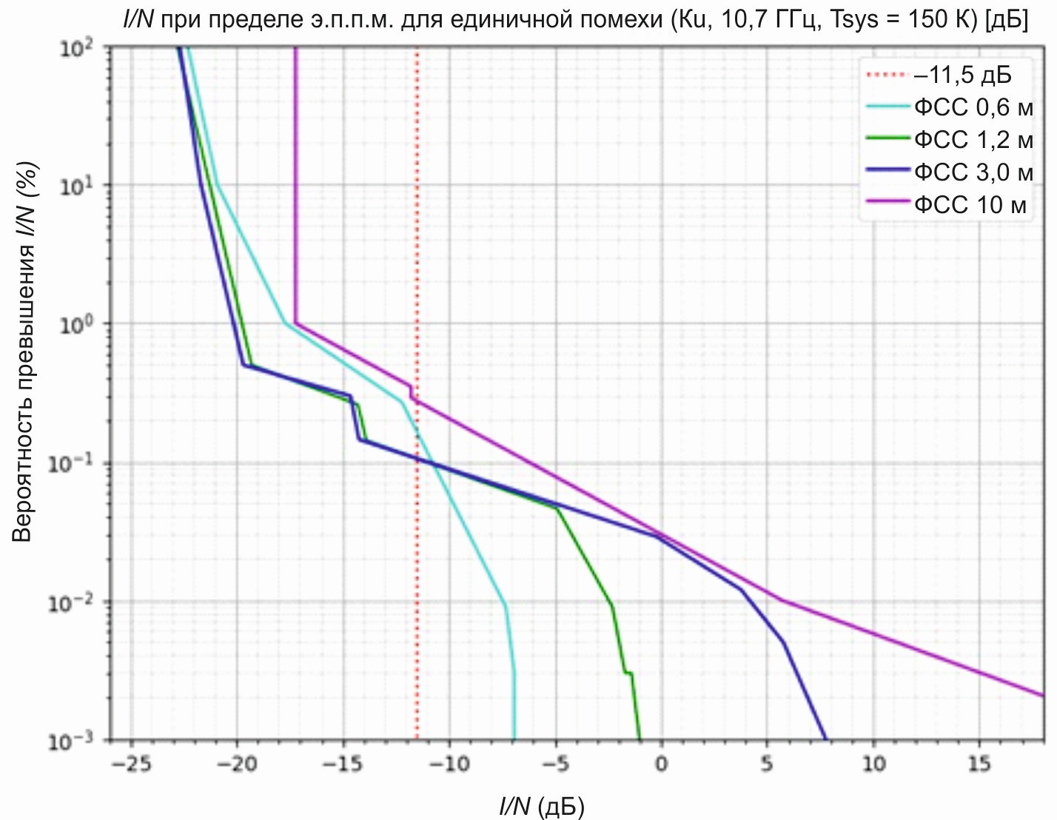

рисунок 4
Пределы э.п.п.м. в диапазоне Ku РСС (11,7–1,7 ГГц), переведенные в кривые I/N при допущении, что
шумовая температура составляет 195 К
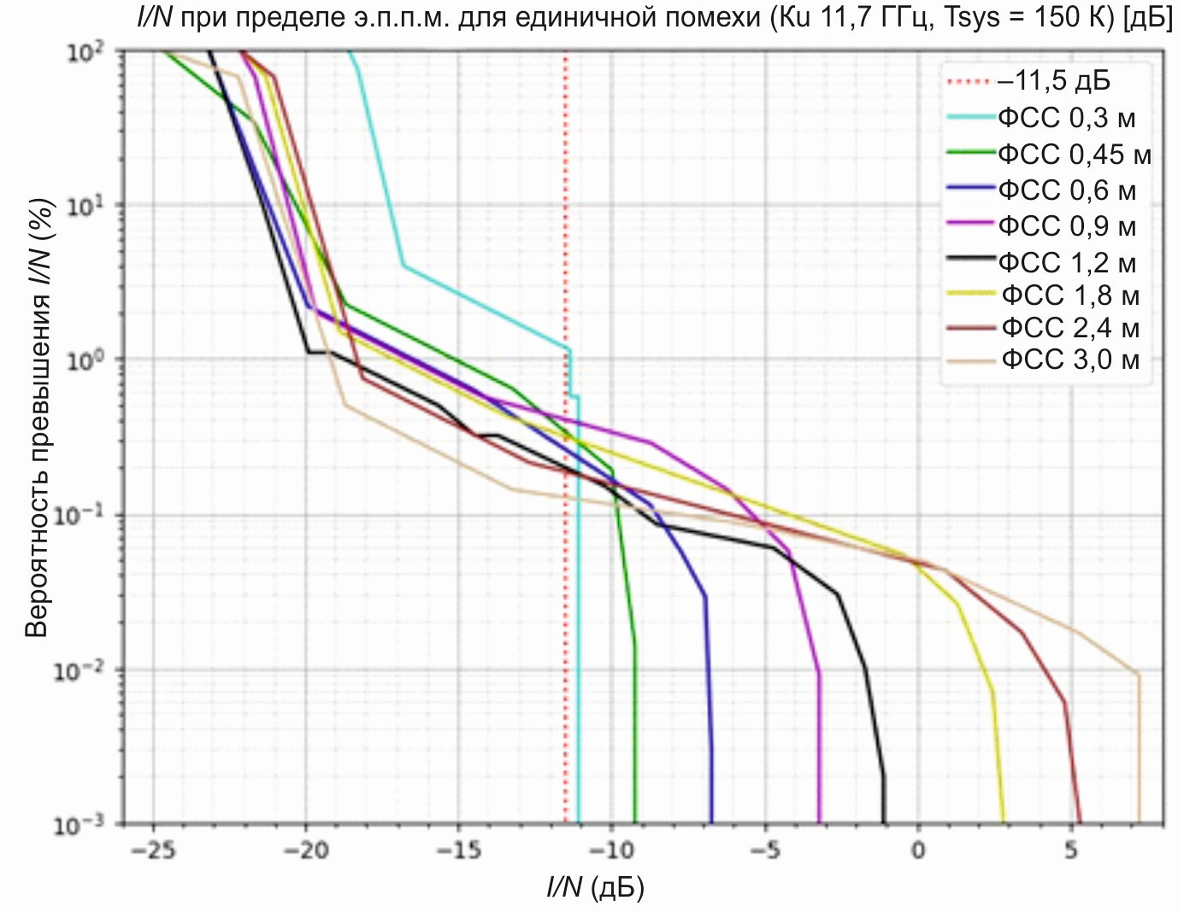
Приведенное ниже предложение направлено на улучшение возможности использования системами НГСО ФСС полос частот, на которые распространяются пределы э.п.п.м., указанные в п. 22 РР (включая пределы суммарной э.п.п.м. в Резолюции 76 (Пересм. ВКР-15). Влияние существующих пределов на операции НГСО значительно: как показали исследования, представленные Рабочей группой (РГ) 4A в июне/июле 2023 года (Doc 4A/971), в результате разницы между существующими пределами и более эффективными регламентарными положениями, отвечающими требованиям защиты в соответствии с Рекомендацией МСЭ-R S.1323, возможно снижение пропускной способности в 8 раз. Если системы НГСО будут способны более эффективно совместно использовать свой спектр при соблюдении суммарных пределов для защиты ГСО, это окажет влияние на каждую систему НГСО, поскольку совокупный объем используемого спектра будет максимально увеличен, что облегчит доступ к этому ограниченному общему ресурсу.
Наконец, следует признать, что этот новый пункт повестки дня будет частично пересекаться с рассмотрением возможных изменений в Резолюции 76 (Пересм. ВКР-15) в рамках темы J пункта 7 повестки дня ВКР-23, в котором рассматривается вопрос о создании процесса консультаций для обеспечения соответствия и устранения возможных превышений пределов суммарной э.п.п.м. в данной резолюции и п. 22.5К РР. Предлагается включить эти обсуждения в работу по данному пункту повестки дня.

рисунок 5
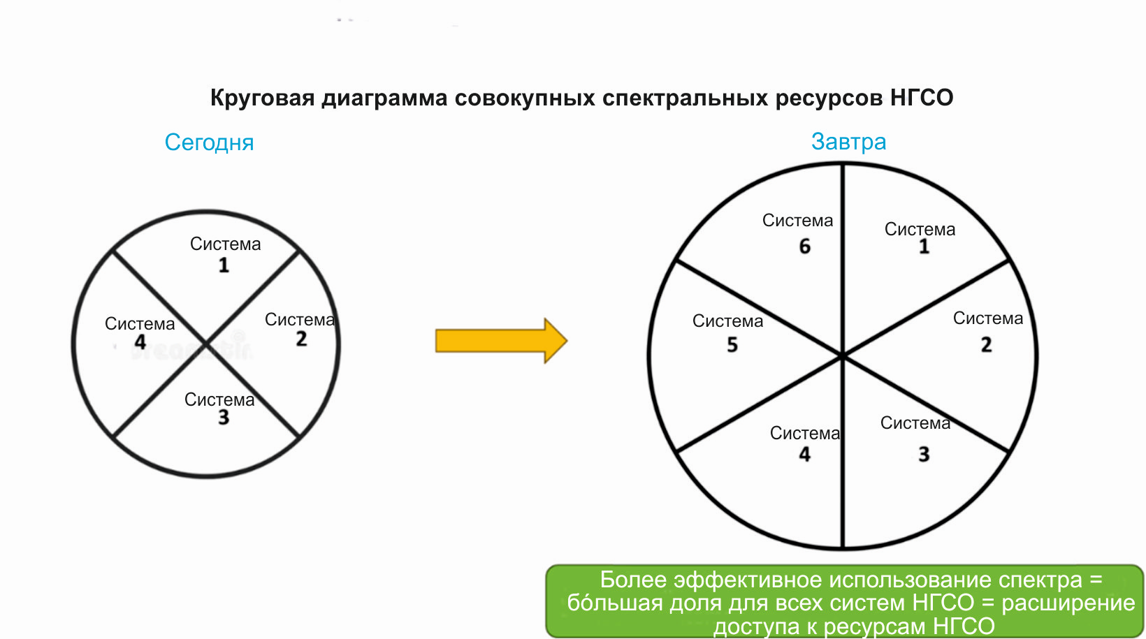
Наконец, очень важно подчеркнуть, что обновление пределов по Статье 22 РР выгодно и для сетей ГСО, поскольку они получат возможность включить в новые исследования свои текущие и планируемые эталонные линии, которые будут охватывать их современные операции, например путем включения небольших оконечных устройств, которые не рассматривались 25 лет назад. Это даст дополнительную уверенность в том, что их деятельность надлежащим образом защищена.
Примечания
Как неоднократно отмечалось в материалах, независимо от решения, которое может быть согласовано на ВКР-27, ГСО будут защищены в соответствии со Статьей 22.2 РР, которая обязывает системы НГСО не создавать неприемлемых помех сетям ГСО. Следовательно, риск для операций и инвестиций в ГСО отсутствует.
Некоторые операторы ГСО высказали мнение, что порог I/N, использованный при демонстрации избыточной защиты ГСО в отношении пределов для единичной помехи, является неуместным и следует использовать другое, более консервативное значение, например –17,6. Даже использование предложенного этими операторами порога –17,6 I/N, который, как было показано выше, не является корректным критерием защиты ГСО, все равно демонстрирует значительный запас по защите ГСО. Максимальное превышение все равно составит огромные 5–16 дБ в зависимости от используемых полос частот. Приведенные ниже графики посвящены пределам суммарной э.п.п.м. и включают оба порога: –6,02 I/N (что, как показано в данном материале, является подходящим значением) и 12,2 I/N.

РИСУНОК 6
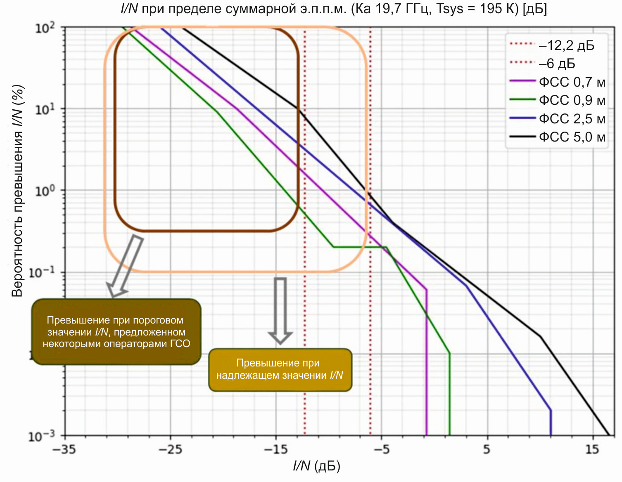
рисунок 7

Рисунок 8
Еще одним важным аспектом является взаимодополняемость между данным пунктом повестки дня текущей работой, которая проводится в МСЭ-R в области моделирования работы систем НГСО, в частности в рамках Рекомендации МСЭ-R S.1503. Эта работа направлена на то, чтобы максимально улучшить наши возможности по моделированию операций НГСО при соблюдении существующих пределов. Таким образом, предложение по исследованию и пересмотру пределов и текущая работа МСЭ-R идут рука об руку и направлены на эффективное использование спектральных ресурсов.
рисунок 9
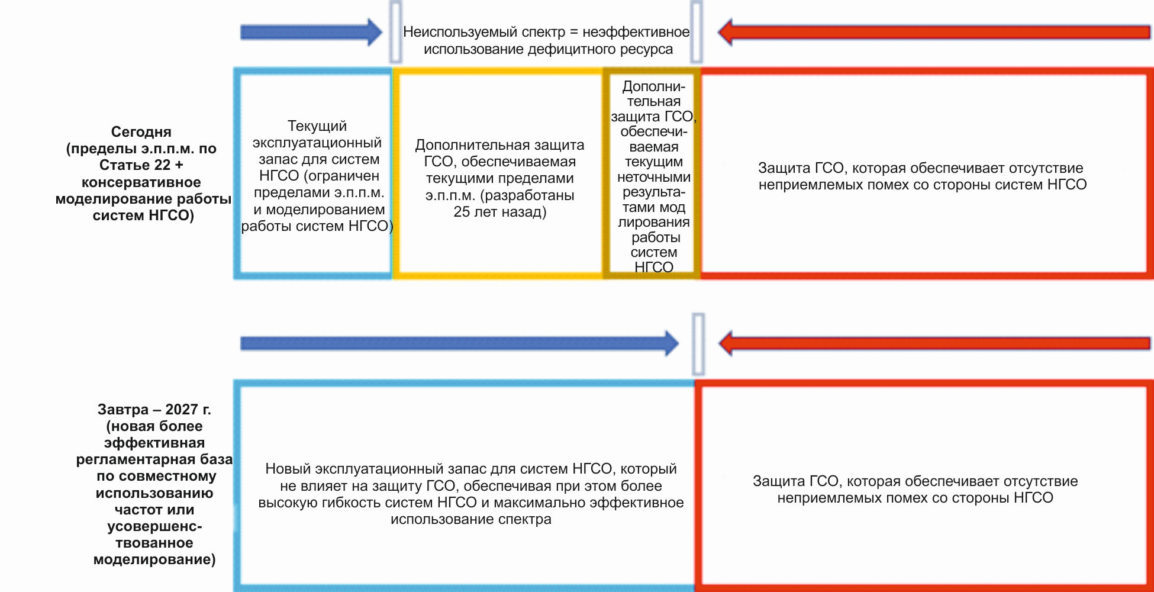

Предложение
Страны, подписавшие настоящий вклад, предлагают провести и завершить своевременно до начала ВКР-27 исследования действующих регламентарных положений, включая пределы э.п.п.м., для систем НГСО ФСС с целью защиты сетей ГСО ФСС и ГСО РСС от неприемлемых помех в участках полос частот 3700–4200 МГц, 5925−6725 МГц, 10,7−14,5 ГГц, 17,3–20,2 ГГц и 27,5–30 ГГц, где применяются пределы э.п.п.м. по Статье 22 РР, включая оценку администрациями пределов суммарной э.п.п.м. в Резолюции 76 (Пересм. ВКР-15), и выполнение этих регламентарных положений без изменения требований или условий для координации в соответствии с пп. 9.7A и 9.7B РР, с целью защиты сетей ГСО в соответствии с п. 22.2 РР и повышения эффективности использования спектрального ресурса. По результатам исследований и при необходимости могут быть разработаны возможные изменения регламентарных положений, включая пределы э.п.п.м., для систем НГСО ФСС с целью защиты сетей ГСО ГСС и ГСО РСС от неприемлемых помех в тех участках полос частот 3700–4200 МГц, 5925−6725 МГц, 10,7–14,5 ГГц, 17.3−20,2 ГГц и 27,5−30 ГГц, в которых применяются пределы э.п.п.м. по Статье 22 РР, или заменить регламентарную базу в отношении э.п.п.м. на другой подход и разработать соответствующие пределы без внесения изменений в п. 22.2 РР.

ADD KIR/FSM/NRU/PNG/SLM/TON/VUT/121/1
проект новой резолюции [TON-10-2027] (ВКР-23)
Повестка дня Всемирной конференции радиосвязи 2027 года
Всемирная конференция радиосвязи (Дубай, 2023 г.),
учитывая,
a) что в соответствии с п. 118 Конвенции МСЭ общее содержание повестки дня всемирной конференции радиосвязи (ВКР) должно определяться заблаговременно за четыре-шесть лет, а окончательная повестка дня устанавливается Советом за два года до начала конференции;
b) Статью 13 Устава МСЭ о компетенции и графике проведения всемирных конференций радиосвязи и Статью 7 Конвенции относительно их повесток дня;
c) соответствующие Резолюции и Рекомендации предыдущих всемирных административных радиоконференций (ВАРК) и ВКР,
признавая,
a) что настоящая Конференция определила ряд срочных вопросов, требующих дальнейшего рассмотрения на ВКР-27;
b) что при подготовке данной повестки дня некоторые предложенные администрациями пункты не могли быть включены в нее, и их пришлось отложить для включения в повестки дня будущих конференций,
решает
рекомендовать Совету провести ВКР в 2027 году продолжительностью не более четырех недель со следующей повесткой дня:
1 на основе предложений администраций, принимая во внимание результаты ВКР-23 и Отчет Подготовительного собрания к конференции и должным образом учитывая потребности существующих и будущих служб в обсуждаемых полосах частот, рассмотреть следующие пункты и предпринять соответствующие действия:
...
1.x в соответствии с Резолюцией [EPFD REVISION] (ВКР-23) исследовать, рассмотреть и обновить или заменить, в случае необходимости, регламентарные положения по защите сетей ГСО ФСС и ГСО РСС от неприемлемых помех со стороны систем НГСО ФСС в участках полос частот 3700−4200 МГц, 5925−6725 МГц, 10,7−14,5 ГГц, 17,3−20,2 ГГц и 27,5−30 ГГц, в отношении которых применяются пределы э.п.п.м., установленные в Статье 22, и порядок реализации этих положений,
предлагает Совету МСЭ
подготовить окончательный вариант повестки дня и провести мероприятия по созыву ВКР-27, а также в кратчайшие сроки начать необходимые консультации с Государствами-Членами,
поручает Директору Бюро радиосвязи
1 принять необходимые меры для созыва заседаний Подготовительного собрания к конференции (ПСК) и подготовить отчет для ВКР-27,
2 представить проект Отчета, упомянутого в пункте 9.2 повестки дня, о наличии любых трудностей или противоречий, встречающихся при применении Регламента радиосвязи, второй сессии ПСК, а также представить заключительный Отчет не позднее чем за пять месяцев до начала следующей ВКР,
поручает Генеральному секретарю
довести настоящую Резолюцию до сведения заинтересованных международных и региональных организаций.
Основания: Предусмотреть проведение исследований для анализа и возможного пересмотра, в случае необходимости, регламентарных положений по защите сетей ГСО ФСС и ГСО РСС от неприемлемых помех со стороны систем НГСО ФСС, в полосах частот ниже 30 ГГц, в которых действуют пределы э.п.п.м., установленные в Статье 22 РР, а также порядок выполнения этих положений.
ADD KIR/FSM/NRU/PNG/SLM/TON/VUT/121/2
проект новой резолюции [EPFD REVISION] (ВКР-23)
Исследование регламентарных положений по защите сетей ГСО ФСС и ГСО РСС от неприемлемых помех со стороны систем НГСО ФСС в участках полос частот 3700–4200 МГц, 5925–6725 МГц, 10,7–14,5 ГГц, 17,3–20,2 ГГц и 27,5−30 ГГц, в которых применяются пределы э.п.п.м.,
установленные в Статье 22
Всемирная конференция радиосвязи (Дубай, 2023 г.),
учитывая,
a) что МСЭ и Организация Объединенных Наций признали необходимость обеспечения доступа к широкополосной связи для недостаточно обслуживаемых и необслуживаемых регионов мира и выступили с инициативами в рамках инициативы "Партнерства для подключения" с целью развития реальных возможностей для установления соединений и цифровой трансформации во всем мире, уделяя особое внимание, в частности, сообществам, не имеющим доступа к цифровым соединениям;
b) что системы, основанные на применении новых технологий, которые связаны как с геостационарными спутниковыми сетями (ГСО) фиксированной спутниковой службы (ФСС) и радиовещательной спутниковой службы (РСС), так и с группировками на негеостационарной спутниковой орбите (НГСО) ФСС в полосах частот ниже 30 ГГц, в отношении которых применяются пределы эквивалентной плотности потока мощности (э.п.п.м.), установленные в Статье 22, способны обеспечивать средства связи с высокой пропускной способностью в сельских и отдаленных регионах мира с целью предоставить этим регионам возможность установления соединений;
c) что системы НГСО ФСС и сети ГСО ФСС являются более технологически продвинутыми, чем системы, которые рассматривались при определении пределов э.п.п.м., установленных в Статье 22, на ВКР-1997 и ВКР-2000;
d) что линии ГСО, использованные при получении пределов э.п.п.м. для ВКР-97, могут не отражать характер работы современных сетей ГСО;
e) что орбита ГСО и связанный с ней спектр являются ценным ресурсом, который активно используется во всем мире;
f) что спутниковые орбитальные системы НГСО были недавно развернуты в полосах частот, упомянутых в пункте a) раздела учитывая, выше;
g) что пределы э.п.п.м., применимые к системам НГСО ФСС в полосах частот ниже 30 ГГц, в отношении которых применяются пределы э.п.п.м., установленные в Статье 22, могут неточно отражать степень защиты, необходимой для сетей ГСО ФСС и ГСО РСС;
h) что необходимо стимулировать разработку и внедрение технологий как ГСО и НГСО для удовлетворения растущего спроса на спутниковые услуги во всем мире;
i) необходимость поощрять разработку и внедрение как технологий ГСО, так и технологий НГСО в полосах частот ниже 30 ГГц в соответствии с п. 5.484A;
j) что существует необходимость обеспечить эффективное использование ресурсов спектра для систем НГСО ФСС и сетей ГСО ФСС и ГСО РСС, работающих на одной частоте;
k) что определенность в отношении помеховой обстановки, обусловленная наличием пределов э.п.п.м., позволила достичь современного технического прогресса и что решающее значение для продолжения инновационной деятельности в области сетей и служб ГСО и НГСО будет иметь наличие соответствующих пределов;
l) что системы НГСО ФСС могут быть основаны на нескольких заявках на одни и те же полосы частот;
m) что в настоящее время БР оценивает соответствие пределам единичных помех, установленных в Статье 22, на основе отдельных заявок;
n) что обновленное рассмотрение реализации пределов э.п.п.м., установленных в Статье 22, в соответствии с п. 22.2 может пойти на пользу системам ГСО и НГСО ФСС,
отмечая
что в Рекомендациях МСЭ-R S.1323, МСЭ-R S.1325, МСЭ-R S.1328, МСЭ-R S.1529 и МСЭ-R S.1557 содержится информация о системных характеристиках, эксплуатационных требованиях и критериях защиты, которые должны использоваться при проведении исследований совместного использования частот,
признавая
a) что в соответствии с п. 22.2 системы НГСО не должны создавать неприемлемых помех спутниковым сетям на геостационарной орбите фиксированной спутниковой службы и радиовещательной спутниковой службы и не должны требовать защиты от них;
b) что пределы э.п.п.м., установленные в Статье 22 и Резолюции 76 (Пересм. ВКР-15), применяются к системам НГСО ФСС для защиты спутниковых сетей ГСО ФСС и ГСО РСС от неприемлемых помех со стороны спутниковых систем НГСО ФСС;
c) что ВКР-2000 приняла положения, в том числе пределы э.п.п.м., представленные в соответствующих положениях п. 22.5, для установления в п. 22.2 количественных значений в целях защиты спутниковых сетей ГСО ФСС и ГСО РСС от систем НГСО ФСС в полосах частот ниже 30 ГГц, к которым применяются пределы э.п.п.м., установленные в Статье 22;
d) что в Статье 22 и Резолюции 76 (Пересм. ВКР-19) Регламента радиосвязи содержатся положения, включающие пределы эквивалентной плотности потока мощности на линии вверх, линии вниз и межспутниковой линии (э.п.п.м.↑, э.п.п.м.↓ и э.п.п.м._{is}), и администрация, эксплуатирующая систему НГСО ФСС в соответствии с этими пределами, рассматривается как выполнившая свои обязательства согласно п. 22.2;
e) что любой пересмотр пределов э.п.п.м., установленных в Статье 22, должен обеспечивать защиту спутниковых сетей ГСО ФСС и ГСО РСС в соответствии с п. 22.2;
f) что ВКР-2000 согласилась с тем, что для некоторых сетей ГСО ФСС с конкретными приемными земными станциями, имеющими антенны очень большого диаметра, необходима дополнительная защита сверх той, которая предусмотрена пределами э.п.п.м.↓ в участках полос частот 30/20 ГГц, в отношении которых применяются пределы э.п.п.м., установленные в Статье 22, и что для обеспечения этой дополнительной защиты ВКР-2000 ввела процедуру определения необходимости координации согласно пп. 9.7A и 9.7B;
g) что процедура определения необходимости координации согласно пп. 9.7A и 9.7B основана на частичном перекрытии полосы частот и условиях, указанных в Приложении 5 для максимального изотропного усиления антенны земной станции ГСО ФСС, G/T и ширины полосы излучения, а также э.п.п.м.↓, излучаемой спутниковой системой НГСО ФСС на земную станцию, использующую антенну очень большого диаметра;
h) что в Рекомендации МСЭ-R S.1323 представлена информация об эксплуатационных требованиях и критериях защиты, которые могут использоваться в исследованиях совместного использования частот для определения э.п.п.м.;
i) что пределы э.п.п.м., установленные в Статье 22 и Резолюции 76 (Пересм. ВКР-15), рассчитывались только с учетом критерия краткосрочной защиты;
j) что для полос частот 50/40 ГГц ВКР-19 приняла пп. 22.5L и 22.5M, которые представляют собой альтернативную структуру защиты для сетей ГСО ФСС;
k) что подход в отношении полос частот 50/40 ГГц, упомянутый в пункте n) раздела признавая, или другие подходы для решения конкретных проблем, определенных в связи с имеющимися пределами э.п.п.м., включая изменение существующих пределов э.п.п.м., могут рассматриваться в исследованиях по обеспечению защиты сетей ГСО ФСС и ГСО РСС от неприемлемых помех в соответствии с требованиями п. 22.2;
l) что в настоящее время существуют как сети ГСО ФСС и ГСО РСС, так и системы НГСО ФСС, заявленные и работающие в полосах частот, на которые распространяются пределы э.п.п.м., установленные в Статье 22, и для любого изменения этой структуры могут потребоваться переходные меры, позволяющие не нарушить работу этих служб и обеспечить должный учет требований этих существующих и планируемых сетей ГСО;
m) что в Резолюции 76 (Пересм. ВКР-15) представлены пределы суммарной э.п.п.м., которые не должны превышаться системами НГСО ФСС и которые применяются к действующим системам НГСО ФСС для защиты спутниковых сетей ГСО ФСС и ГСО РСС от неприемлемых помех со стороны всех эксплуатируемых на совпадающей частоте систем НГСО ФСС;
n) что в Резолюции 76 (Пересм. ВКР-15) представлены пределы суммарной э.п.п.м., поскольку они считаются эксплуатационными ограничениями, однако не существует согласованных методов расчета суммарных помех или порядка действий в случаях превышения пределов суммарной э.п.п.м., что обусловливает неопределенность для сетей ГСО;
o) что может возникнуть необходимость в расширении возможностей в части измерения эксплуатационных параметров НГСО, обеспечивающих защиту сетей ГСО;
p) что в Статье 22 содержатся положения о защите сетей ГСО РСС и ГСО ФСС от систем НГСО ФСС как на краткосрочный, так и на долгосрочный период,
признавая далее
a) что пределы, установленные в Статье 21, применяются для защиты наземных служб;
b) что из-за проблем, связанных с моделированием сложных группировок НГСО и использованием нескольких заявок на регистрацию в МСЭ одной системы НГСО, возникли трудности с проверкой соответствия пределам э.п.п.м. единичной помехи,
решает предложить МСЭ-R
1 провести и завершить своевременно до начала ВКР-27 исследования действующих регламентарных положений, включая пределы э.п.п.м., для систем НГСО ФСС, с целью защиты сетей ГСО ФСС и ГСО РСС от недопустимых помех в участках полос частот 3700–4200 МГц, 5925−6725 МГц, 6725,714,5 ГГц, 10,7–14,5 ГГц и 17,3–20,2 ГГц, где применяются пределы э.п.п.м., установленные в Статье 22 РР, включая оценку администрациями пределов суммарной э.п.п.м. в Резолюции 76 (Пересм. ВКР-15), и порядок выполнения этих регламентарных положений без изменения требований или условий для координации в соответствии с пп. 9.7A и 9.7B РР, с целью защиты сетей ГСО в соответствии с п. 22.2 РР и повышения эффективности использования спектрального ресурса;
2 на основании результатов исследований, о которых говорится в пункте 1 раздела решает, и при необходимости разработать возможные изменения регламентарных положений, включая пределы э.п.п.м., для систем НГСО ФСС с целью защиты сетей ГСО ГСС и ГСО РСС от неприемлемых помех в тех участках полос частот 3700–4200 МГц, 5925–6725 МГц, 10,7–14,5 ГГц, 17,3–20,2 ГГц и 27,5–30 ГГц, в которых применяются пределы э.п.п.м. по Статье 22 РР, или заменить регламентарную базу в отношении э.п.п.м. на другой подход и разработать соответствующие пределы без внесения изменений в п. 22.2 РР;
3 определить любые другие соответствующие изменения к Регламенту радиосвязи, вытекающие из любых изменений согласно пункту 2 раздела решает, с тем чтобы обеспечить непрерывный характер эксплуатации существующих и планируемых сетей ГСО и систем НГСО в соответствии с п. 22.2 путем разработки переходных мер в случае необходимости;
4 обеспечить защиту сетей ГСО, как того требует Регламент радиосвязи МСЭ;
5 завершить к ВКР-27 разработку подходящей методики для точного моделирования систем НГСО и расчета применимых пределов суммарных помех, создаваемых всеми системами НГСО ФСС, которые эксплуатируются или планируются к эксплуатации на одной частоте с сетями ГСО ФСС и РСС, и других необходимых элементов, которые требуются администрациям для проведения консультативных собраний в целях подтверждения соответствия применимым пределам суммарных помех;
6 на основе результатов исследований, упомянутых в пунктах 1 и 2 раздела решает, разработать процедуры, которые будут использоваться администрациями для подтверждения соответствия применимым пределам суммарных помех;
7 разработать подходящую методику для обеспечения соответствия применимым пределам суммарных помех в случае их превышения;
8 в кратчайшие сроки, на основе результатов исследований, указанных в пунктах 1 и 2 раздела решает предложить МСЭ-R, разработать любые дополнительные методы или инструменты, которые могут потребоваться Бюро для проверки заявок на регистрацию систем НГСО на предмет соответствия пределам э.п.п.м. для единичной помехи;
9 исследовать и определить средства, обеспечивающие, что пределы для единичной помехи, защищающие сети ГСО, применяются ко всей системе, а не к каждой заявке в отдельности,
предлагает Всемирной конференции радиосвязи 2027 года
рассмотреть результаты вышеуказанных исследований и принять необходимые меры, в зависимости от случая.
Основания: Обеспечить проведение исследований регламентарных положений в отношении полос частот ниже 30 ГГц, в которых применяются пределы э.п.п.м., установленные в Статье 22 РР, включая пределы э.п.п.м., применимые к системам НГСО ФСС, для защиты сетей ГСО ФСС и ГСО РСС от неприемлемых помех и для возможного изменения этих положений, обеспечивая при этом защиту от неприемлемых помех для действующих и планируемых сетей ГСО в соответствии с требованиями Регламента радиосвязи МСЭ, и разработать при необходимости переходные меры с тем, чтобы обеспечить непрерывность работы существующих и планируемых сетей ГСО и систем НГСО.
______________

